«Папа, мам, я- здоровая семья!»
( спортивно-развлекательный праздник для учащихся и родителей начальной школы)
Цели:
- Формирование у учащихся культуры сохранения и совершенствование собственного здоровья.
- Развитие взаимоотношений между родителями и детьми.
Оборудование:
Мячи, скакалки, обручи, яблоки ,крупы(разные виды), костюмы к сказке «Репка», карточки с ребусами, пословицами и поговорками, презентация.
Участники этого праздника:
(Представление семей- участников праздника)
И, конечно, самые лучшие дети и их замечательные родители!
Девиз нашего праздника
«Делай с нами, делай как мы, делай лучше нас!»
Сегодня наши соревнования будет судить самое компетентное, профессиональное жюри в составе:
И так начинаем с представления команд-участниц.
Название, презентация.
1 конкурс «Любимые рецепты»
Участники должны внимательное прочитать популярный рецепт и сказать чего в нем не хватает.
- « Щи» Капуста, картофель, морковь, бульон, (.лук)
- «Солянка» Бульон, колбаса, картофель.(соленые огурцы)
- «Уха» Рыба, лук, вода.(картофель)
- « Оливье» Картофель, огурцы, лук, морковь, сметана зеленый горошек, яйцо
(мясо)
- «Винегрет» Свекла, морковь, картофель, лук, зеленый горошек (масло)
- «Крабовый» Крабовые палочки. Яйцо, лук, сметана (кукуруза)
А теперь слово жюри. Продолжаем.
2 конкурс «Веселые ребусы»
Наши команды получают ребусы в которых зашифрованы названия фруктов и овощей, 5 минут время выполнения задания.

Ответы: 1 – огород, 2 – капуста, 3 – петрушка, 4 – огурец, 5 – помидор, 6 – картофель, 7 – томат, 8 – лук, 9 – укроп, 10 – горох.
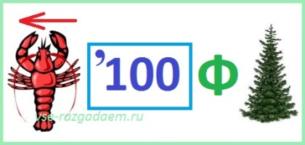
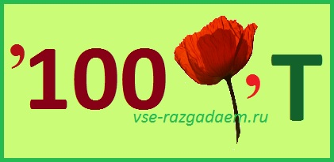
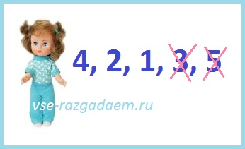
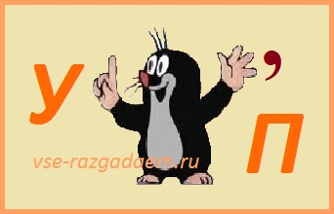
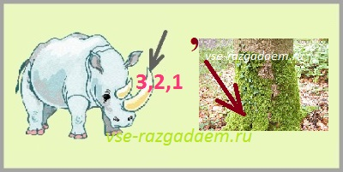

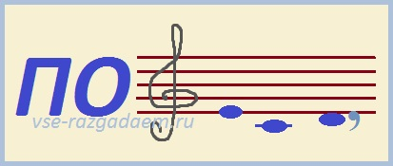

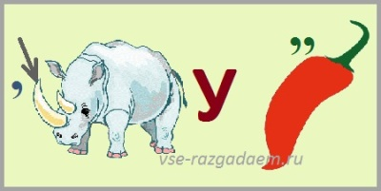

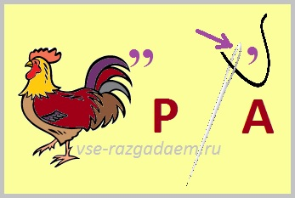
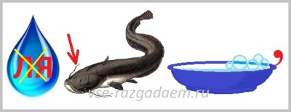
Конкурс для болельщиков.
А мы узнаем , что знакомо нашим болельщикам из кухонной утвари.

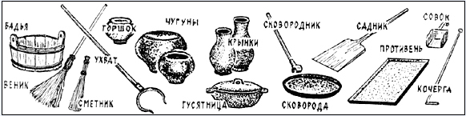
Молодцы!
3 Конкурс «орешки для Золушки»
Команды получают мешочки, в которых лежат горох и фасоль. Нашим участникам нужно разобрать горох и фасоль, а чтобы сделать это можно было веселее мы завяжем им глаза.
Слово нашему жюри.
А как же наши болельщики.
Конкурс для болельщиков «Блиц-опрос»
- Что такое корт?
- В какой выпечке его используют?
- Что разбила мышка хвостиком в известной сказке?
- Что похитил северный ветер у бедняка?
- Какую рыбку поймал старик в сказке Пушкина?
- Что такое каймак?
Выбраны участники конкурса «отгадай крупу» ( 5-6 круп )
Каймак- молочный продукт, обычно густые сливки( консистенция от сметаны до сливочного масла)

Ведущий:- Согласитесь: здоровье – это состояние физического, духовного и социального благополучия. Поэтому предлагаю остановиться на физической подготовке наших участников.
Каждая семья получает комплект спортинвентаря. Сейчас у вас появится возможность познакомиться с ним, а через несколько минут продемонстрировать свои умения зрителям и жюри.

Конкурс для болельщиков «Угадай мелодию».
- А чтобы зрители не заскучали, предлагаем конкурс «Угадай мелодию». И посвящен он будет … правильному питанию.

Зрители готовы?

Тогда начинаем…

«Антошка»

«Чунга –чанга»

«Ягода малина»

«Калинка- малинка»

«Как на … именины испекли мы каравай…»

«Скушай, деточка, яйцо диетическое!»

«Два кусочека колбаски» - антипример правильного питания!

Ведущий: Возвращаем свое внимание к сцене и приглашаем наши семьи – участницы на очередной конкурс!

4 конкурс «Гимнастический прорыв»

Выполнение под музыку гимнастических упражнений со спортивным инвентарем.

Ведущий: - Чтобы так двигаться, нужно действительно сбалансированное питание. В противном случае не избежать проблем со здоровьем. Поэтому дальше предлагаем вспомнить интересные и удивительные факты про еду. В итоге восемь знатоков, детей и взрослых, приглашаются на сцену)
Конкурс для болельщиков «Знаете ли вы?»
1) этот овощ на 95% состоит из воды (огурец).
А еще: название этого овоща происходит от слова «незрелый».

Слово «огурец» заимствовано из греческого языка, в котором оно было образовано от слова, означающего «незрелый». Причина этого в том, что огурцы употребляются в пищу именно недозревшими.

2) корни этого травянистого растения люди использовали для отпугивания комаров (чеснок)
3) это огородное растение первоначально было фиолетового цвета (морковь)
4) данное зерно в Англии дают преимущественно лошадям, но в Шотландии употребляют люди?

5) когда гусь стоит на одной ноге, он весит 7 кг. Сколько будет весить гусь, если встанет на две ноги?

6) два яйца варятся 6 минут. Сколько времени будут вариться восемь яиц?

7) в древности этот овощ был горьким и невкусным. Его называли бешеным яблоком. О чем речь? ( баклажан)

8) Во что превратилась карета Золушки?

Резерв: 9) Что вызывало бессоницу у принцессы в сказке Андерсена?

10) на столе стояли три стакана с вишней. Костя съел один стакан вишни, поставив стакан на стол. Сколько стаканов осталось?
Знатоки выстраиваются на сцену.

Ведущий: Аплодисментами приветствуем участников следующего конкурса!
Сказка «Репка» ( выдаются декорации и адаптированный текст сказки)

Сказка Репка

Число участников – по количеству персонажей этой известной сказки. Новоявленным актерам нужно запомнить свою роль:
Репка — попеременно бьет ладонями по коленям, хлопает в ладоши, одновременно произносит: «Оба-на!»
Дед – потирает руки: «Тэк-с».
Бабка – грозит деду кулаком или пальцем, произносит: «Эээх!»
Внучка — (для супер-эффекта подберите на эту роль внушительных размеров мужчину) – подергивает плечиками, произносит «Так и быть!».
Жучка – чешет за ухом, произносит: «Блохи замучили»
Кошка – ходит вольяжно «А я сама по себе»
Мышка – качает головой «Доигрались!»
Ведущий читает классический текст «Репки», а герои, услышав упоминание о себе, играют свою роль: «Посадил Дед («Тэк-с») Репку («Оба-на»). Выросла Репка («Оба-на!») большая-пребольшая. Стал Дед («Тэк-с») Репку («Оба-на!») тянуть. Тянет-потянет, вытянуть не может. Позвал Дед («Тэк-с») Бабку («Эххх!»)…» и т.д. Самое веселье начинается после слов ведущего «Дедка за Репку, Бабка за Дедку…» Для начала проведите репетицию, а потом непосредственно «спектакль».

Текст сказки
Посадил дед репку — выросла репка большая, пребольшая.
Стал дед репку из земли тянуть: тянет-потянет, вытянуть не может.
Позвал дед на помощь бабку.
Бабка за дедку, дедка за репку: тянут-потянут, вытянуть не могут.
Позвала бабка внучку. Внучка за бабку, бабка за дедку, дедка за репку: тянут-потянут, вытянуть не могут.
Кликнула внучка Жучку. Жучка за внучку, внучка за бабку, бабка за дедку, дедка за репку: тянут-потянут, вытянуть не могут.
Кликнула Жучка кошку. Кошка за Жучку, Жучка за внучку, внучка за бабку, бабка за дедку, дедка за репку: тянут-потянут, вытянуть не могут.
Кликнула кошка мышку.
Мышка за кошку, кошка за Жучку, Жучка за внучку, внучка за бабку, бабка за дедку, дедка за репку тянут-потянут — вытянули репку!

5 конкурс «Сбереги яблоко»

Ведущий: - Пока наши артисты спорят из-за ролей, семьи поучаствуют в конкурсе «Сбереги яблоко».
Мы продолжим тему здорового питания. По мнению большинства людей яблоко является очень полезным продуктом. Поэтому сейчас мы его используем еще с большей пользой. Я приглашаю подойти ко мне по 2 участника от каждой команды. Следующий конкурс нашей программы называется «Сбереги яблоко».
Участники становятся напротив друг друга, зажав между лбами по яблоку. Под весёлую музыку пары стараются исполнить любые танцевальные движения, приседания. Если яблоко падает, пара выбывает из игры. Чья пара продержится дольше всех?
Ведущий: - Очередными аплодисментами приглашаем на сцену наших актеров.
Итак, сказка «Репка»

( показ сказки)
6 конкурс «Пословицы»

Ведущий: Здоровье – это наивысшая ценность, которая есть у любого человека. Здоровье дороже всех богатств. Об этом и поведают нам пословицы и поговорки, которые лежат в этих конвертах. Задача семей: собрать из разрозненных частей по три пословицы.

Больной — лечись, а здоровый — болезни берегись.
В доме, где свежий воздух и солнечный свет, врач не надобен.
Чем лучше пищу разжуешь, тем дольше проживешь.
От перееданья люди умирают чаще, чем от голода.
Двигайся больше, проживёшь дольше.
Береги платье снова, здоровье смолоду.
Утро встречай зарядкой, вечер провожай прогулкой.
Заболеть легко, вылечится - трудно.
Умеренность - мать здоровья.

Игра с болельщиками «Полезное – неполезное»
Ведущий. Ну а пока наши участники готовятся, мы с вами, уважаемые зрители, поиграем. Всем известно, что здоровье – это рациональное питание. Что значит рациональное? Это не только вкусно и сытно, но и с пользой для организма, а значит, и для здоровья. Наша игра называется «Полезное – неполезное». Сейчас я буду называть продукты питания. Если вы считаете, что этот продукт полезен для здоровья, вы хлопаете в ладошки, а если названный продукт, по вашему мнению, не полезен для здоровья, то вы кричите: «У-у!»
Молоко, малина, чипсы, калина, жвачка, брусника, кока-кола, земляника, леденцы, шоколад, яблоко, мармелад, творог, печенье, капуста.
Выступление команд; оценки жюри

7 конкурс «Семейный подряд»

Заключительным испытанием для наших семей является «Семейный подряд», в котором Самый младший участник моет картофелину, папа ее аккуратно и экономно чистит, а мама – ее режет для жарки.

Флеш – моп «Затанцуйся»
Ведущий. Здоровье, как мы уже говорили раньше, - это движение. А движение – это не только скорость и сноровка, но и пластика, желание двигаться под музыку, соблюдая такт и ритм. Итак, заключительный конкурс нашей программы называется «Затанцуйся»

Итог программы
Ведущий. Вот и подошла к концу наша встреча. И совсем не важно, кто сегодня набрал больше баллов. Самым главным в любом конкурсе является не победа, а участие. А цель нашей программы – это наше здоровье. Помните, что здоровье нужно беречь и укреплять еще с детства. И тогда вас ждет долгая, веселая и счастливая жизнь.
Нам нужен цвет, трава в росе и улыбчивое детство.
Нам нужен мир, чудесный мир, подаренный в наследство.
Нам нужен разноцветный луг и радуга над лугом.
Нам нужно бегать, прыгать, петь и говорить друг с другом.
О чем угодно говорить: об играх и забавах,
О репе, брейке и кино, и о солдатах бравых.
Кому мешает этот мир с цветами и без грусти?..
Мы в этот разноцветный мир болезни не пропустим!
Будьте здоровы! До свидания, до новых встреч!

